理论学习文选

2016年第2期 总第26期

本期要目

1. 总书记明确指示“两学一做”如何学怎么做
5. 把握“两学一做”的文化内涵
8.“两学一做”系列辅导之三： 增强“四个意识”
16.“两学一做”系列辅导之二： 如何学好党章
26.“两学一做”系列辅导之一：三会一课

湖南工程学院党委宣传部编
2016年4月

学习路上

总书记明确指示“两学一做”

如何学怎么做

【学习路上按】今年2月，中共中央办公厅印发了《关于在全体党员中开展“学党章党规、学系列讲话，做合格党员”学习教育方案》，并发出通知，要求各地区各部门认真贯彻执行。
近日，中共中央总书记、国家主席、中央军委主席习近平对在全党开展“两学一做”学习教育作出重要指示强调，“两学一做”学习教育是加强党的思想政治建设的一项重大部署，是协调推进“四个全面”战略布局特别是推动全面从严治党向基层延伸的有力抓手，基础在学，关键在做，各级党组织要履行抓好“两学一做”学习教育的主体责任，坚持区分层次，突出问题导向，确保取得实际成效。
习近平总书记重要指示深刻阐明了“两学一做”学习教育的重要意义、基本要求和主要任务，为开展学习教育指明了方向。“学习路上”为您梳理出总书记的讲话要点，方便各级党员领导干部认真学习、很好贯彻。
- 重要意义
加强党的建设，首要任务是加强思想政治建设
习近平指出，加强党的建设，首要任务是加强思想政治建设，关键是教育管理好党员、干部。
党的十八大以来，我们党先后开展了党的群众路线教育实践活动、“三严三实”专题教育，对于解决党员干部特别是县处级以上领导干部存在的突出问题、推进全面从严治党起到了重要作用。
从“关键少数”向广大党员拓展 从集中性教育向经常性教育延伸
习近平指出，思想政治建设不可能毕其功于一役。部署“两学一做”学习教育，就是要推动党内教育从“关键少数”向广大党员拓展，从集中性教育向经常性教育延伸，坚定广大党员的马克思主义立场，保证全党始终在思想上政治上行动上同党中央保持高度一致，使我们党始终成为有理想、有信念的马克思主义政党。

- 基本要求
把全面从严治党落实到每个支部、每名党员
习近平强调，基层是党的执政之基、力量之源。只有基层党组织坚强有力，党员发挥应有作用，党的根基才能牢固，党才能有战斗力。
开展“两学一做”学习教育，要把全面从严治党落实到每个支部、每名党员。
三个“要”强调“两学一做”具体做法
习近平强调，“两学一做”学习教育，基础在学，关键在做。
要突出问题导向，学要带着问题学，做要针对问题改，把合格的标尺立起来，把做人做事的底线划出来，把党员的先锋形象树起来，用行动体现信仰信念的力量。
要整顿不合格基层党组织，坚持和落实行之有效的制度。
要针对新情况新问题严肃党内政治生活，以改革创新精神补齐制度短板，真正使党的组织生活、党员教育管理严起来、实起来。
- 主要任务
开展“两学一做”是各级党组织及其负责人的主体责任
习近平指出，组织开展“两学一做”学习教育，是各级党组织及其负责人的主体责任，要抓紧抓实抓好。各级党组织书记要管好干部、带好班子，也要管好党员、带好队伍，掌握抓党员队伍建设的方法要求。
防止走过场和形式主义 县处级以上党员领导干部要作表率
习近平指出，要坚持区分层次，及时指导，一把钥匙开一把锁，防止走过场和形式主义。
县处级以上党员领导干部要在学习教育中作出表率，紧密联系领导工作实际，学得更多一些、更深一些，要求更严一些、更高一些，努力提高思想政治素养和理论水平。

把握“两学一做”的文化内涵
刘胜江
在全体党员中开展“学党章党规、学系列讲话，做合格党员”学习教育，是中央贯彻全面从严治党要求，深化党内教育、加强思想政治建设的一项重大部署。对于“两学一做”学习教育的深刻内涵，可以从不同的文化视角进行理解、把握。
“两学一做”学习教育体现了学做结合、知行合一的中国哲学精神。注重知行合一是中国哲学的一个显著特点。王阳明说：“知是行的主意，行是知的工夫。知是行之始，行是知之成。”牟宗三先生在《中国哲学十九讲》里也讲到，西方哲学只是当哲学看，重视理论的分解，而中国哲学尤其是道德哲学既重视理论，又重视实践。“两学一做”学习教育体现了中国哲学这种学做结合、知行合一的精神，要求在学习教育中必须秉持学是前提、做是关键，学是牵引、做是目的，基础在学、关键在做的原则，坚持既学又做、边学边做，做到学、做两重视、互促进、相检验，知行合一、经世致用。
当然，从总体上看，“知之非艰，行之惟艰”，知易行难。必须突出问题导向，把“两学一做”学习教育的着力点放在实践上，盯住各级党组织和全体党员思想、工作、生活和学习中存在的各种问题学和做。真正做到“学要带着问题学，做要针对问题改”，把合格的标尺立起来，把做人做事的底线划出来，把党员的先锋形象树起来，用行动体现信仰信念的力量。
“两学一做”学习教育体现了日日皆新、生生不息的进取精神。“天行健，君子以自强不息；地势坤，君子以厚德载物”“苟日新，日日新，又日新”，都强调了一种改革创新和不断进取的态度。《中共中央关于全面深化改革若干重大问题的决定》指出，实践发展永无止境，解放思想永无止境，改革开放永无止境。“两学一做”学习教育正体现了这种日日皆新、生生不息的进取精神和解放思想永无止境的追求。
“两学一做”学习教育还体现了上下结合、以上率下的治道理念。“政者，正也。子帅以正，孰敢不正。”注重领导带头、以上率下，是中国儒家的优秀治道传统。而坚持领导带头、以上率下，层层立标杆、作示范，是党的十八大以来党风廉政建设的一个鲜明特点，也是党内教育取得成效的重要经验。这次“两学一做”学习教育，充分吸收了这种领导带头、以上率下的传统治道理念和党内教育的成功经验：各级党委和各党支部负有主体责任，各级党委和各党支部书记负有第一责任，各级领导、党委成员、支部成员负有率先垂范、以上率下的责任。由此，确保了学习教育的强势推进和组织领导。

（来源：光明日报）

“两学一做”系列辅导之三：
增强“四个意识”
编者按：中央要求，开展“两学一做”学习教育，基础在学，关键在做，要进一步增强政治意识、大局意识、核心意识、看齐意识，坚定正确政治方向。“四个意识”不仅为各级党组织全面从严治党指明了方向，而且为党员干部修身做人、谋事创业提供了重要遵循。今天我们一起来学习“两学一做”系列辅导第三课——增强“四个意识”。
开展“两学一做”学习教育，要把党的思想建设放在首位，教育引导党员自觉按照党员标准规范言行，进一步坚定理想信念，提高党性觉悟；进一步增强政治意识、大局意识、核心意识、看齐意识，坚定正确政治方向。
开展“两学一做”学习教育，着力解决一些党员党的意识淡化的问题，主要是看齐意识不强，不守政治纪律政治规矩，在党不言党、不爱党、不护党、不为党，组织纪律散漫，不按规定参加党的组织生活，不按时交纳党费，不完成党组织分配的任务，不按党的组织原则办事等。
着眼党和国家事业的新发展对党员的新要求，坚持以知促行，做讲政治、有信念，讲规矩、有纪律，讲道德、有品行，讲奉献、有作为的合格党员。引导党员强化政治意识，保持政治本色，把理想信念时时处处体现为行动的力量。
——摘自中共中央办公厅《关于在全体党员中开展“学党章党规、学系列讲话，做合格党员”学习教育方案》
2016年1月29日，中共中央政治局召开会议，首次公开提出“增强政治意识、大局意识、核心意识、看齐意识”。“四个意识”的提出，标志着中国政治、中国治理进入一个新阶段，党中央以及习近平总书记，将以更大的权威与担当，带给中国民众更多获得感。
政治意识，主要是指政治思想、政治观点，以及对于政治现象的态度和评价。当前和今后一个时期，决胜全面小康、进而实现中华民族伟大复兴的中国梦，迫切需要党员干部保持清醒的政治头脑，保持敏锐的政治观察力和鉴别力，坚定正确的政治立场，始终坚守对马克思主义的信仰、对中国特色社会主义和共产主义的信念、对党和人民的绝对忠诚。
中国特色社会主义是中国共产党和中国人民团结的旗帜、奋进的旗帜、胜利的旗帜。我们要全面建成小康社会、加快推进社会主义现代化、实现中华民族伟大复兴，必须始终高举中国特色社会主义伟大旗帜，坚定不移坚持和发展中国特色社会主义。
——习近平
大局意识，主要指自觉站在党和国家大局上想问题、看问题，坚决贯彻落实中央决策部署，确保中央政令畅通。
全党同志要强化党的意识，牢记自己的第一身份是共产党员，第一职责是为党工作，做到忠诚于组织，任何时候都与党同心同德。
——习近平
核心意识，就是要坚持中国共产党的领导，坚决听从党中央的决策部署，坚决维护习近平总书记的威信。
党政军民学，东西南北中，党是领导一切的，中国共产党的领导是我们战胜各种风险挑战、实现“两个一百年”奋斗目标、实现中华民族伟大复兴中国梦的根本保证。
——习近平
看齐意识，就是要经常主动全面地向党中央看齐、向习近平总书记看齐，向党的理论和路线方针政策看齐，向党的十八大和十八届三中、四中、五中全会精神看齐，向党中央改革发展稳定、内政外交国防、治党治国治军各项决策部署看齐，确保党和国家的事业沿着正确方向前进。
党的干部都是人民公仆，自当在其位谋其政。做人一世，为官一任，要有担当精神。是否具有担当精神，是否能够忠诚履责、尽心尽责、勇于担责，是检验每一个党员干部身上是否真正体现了共产党人先进性和纯洁性的重要方面。
——习近平
“四个意识”的重要性
“四个意识”是凝聚发展动力的重要思想保证
“四个意识”是一个有机的整体。强化政治意识，要求我们坚定理想信念，坚定对马克思主义的信仰，始终坚持正确的政治方向，在思想上、政治上、行动上同党中央保持高度一致；强化大局意识，要求我们正确处理全局与局部的关系，时刻不要忘记整体利益；强化核心意识，要求我们在工作中要抓住重点问题，时刻不要忘记党和人民的需求；强化看齐意识，要求我们在实践中要与党中央保持高度一致，任何时候都不能偏离正确方向。
“四个意识”为党员干部修身做人、谋事创业提供了重要遵循
党员干部政治上的明白，对党的绝对忠诚，最根本的就是坚持这一方向，自觉把共产主义的远大理想和建设中国特色社会主义的具体任务结合起来，与岗位工作结合起来，忠贞不渝地为社会主义事业奋斗。
“四个意识”是宝贵的治党管党经验
党的十八大以来，全党在以习近平同志为总书记的党中央领导下，从作风建设破题，开始全面从严治党，以党的建设新的伟大工程推动中国特色社会主义伟大事业，取得了全党全国高度认可的成绩。在这个过程中，形成并积累了一些宝贵的治党管党经验，其中，强化政治意识、大局意识、核心意识、看齐意识属于加强党的集中统一领导方面的经验。
如何增强“四个意识”
党员干部要从三个方面强化“看齐意识”
与过去相比，当前的党员队伍更加壮大，思想观念、价值取向更加多样化，形成共识的难度也在加大。《人民日报》刊文指出，比如，有的党员对政治纪律和政治规矩心知肚明，仍把口无遮拦当能耐，只图一时掌声，不顾党的形象；有的领导干部明知正风肃纪的大势，不是主动让权力“进笼”，而是琢磨如何“破窗”；还有的说起改革头头是道，真刀真枪时却只想动别人碗里的肉，不想动自己盘里的菜。正是由于看齐意识不强，让他们忘记了步调一致，选择了我行我素；忘记了以身作则，选择了言行不一，甚至走出队列而浑然不觉。
牢固树立“四个意识”要绷紧政治这根弦
政治从来就需有核心。党的全部历史证明，“任何一个领导集体都要有一个核心，没有核心的领导是靠不住的。”牢固树立核心意识的关键在于，要自觉在思想上政治上行动上同以习近平同志为总书记的党中央保持高度一致，坚持党的领导特别是党中央的集中统一领导，坚决维护党中央的权威，使全党产生强大的向心力、凝聚力和战斗力。
为何将“核心意识、看齐意识”提到如此高度？
“强化看齐意识”有其历史渊源。1945年，毛泽东同志在党的七大预备会议上说：“要知道，一个队伍经常是不大整齐的，所以就要常常喊看齐，向左看齐，向右看齐，向中间看齐，我们要向中央基准看齐，向大会基准看齐。看齐是原则，有偏差是实际生活，有了偏差，就喊看齐。”
新的国内外情况需要坚强的领导核心。世界格局正在深刻调整，国内格局正在深刻变革，中国面临两个棘手的世界难题，即“中等收入陷阱”和“修昔底德陷阱”，需要有智慧、有担当的领导核心，这事关13亿多中国人民的福祉和利益。
党的集中统一是办好事情的前提。邓小平曾说，“只要有一个好的政治局，特别是有一个好的常委会，只要它是团结的，努力工作的，能够成为榜样的，就是在艰苦创业反对腐败方面成为榜样的，什么乱子出来都挡得住。”这是在总结国内外共产党政权兴衰史的基础上，得出的深刻经验教训。

（来源：人民网－中国共产党新闻网）

“两学一做”系列辅导之二：
如何学好党章
编者按：在“两学一做”学习教育中，要学习党章党规。学党章，怎么学？中央是怎么要求的？有哪些注意事项？带着这些问题，我们一起来看中国共产党新闻网两学一做系列辅导第二课——如何学好党章。
中央要求：在“两学一做”活动中要着眼明确基本标准、树立行为规范，逐条逐句通读党章，全面理解党的纲领，牢记入党誓词，牢记党的宗旨，牢记党员义务和权利，引导党员尊崇党章、遵守党章、维护党章，坚定理想信念，对党绝对忠诚。
习近平总书记关于党章的重要论述
党章是党的总章程，集中体现了党的性质和宗旨、党的理论和路线方针政策、党的重要主张，规定了党的重要制度和体制机制，是全党必须共同遵守的根本行为规范。没有规矩，不成方圆。党章就是党的根本大法，是全党必须遵循的总规矩。在各级党组织的全部活动中，都要坚持引导广大党员、干部特别是领导干部自觉学习党章、遵守党章、贯彻党章、维护党章，自觉加强党性修养，增强党的意识、宗旨意识、执政意识、大局意识、责任意识，切实做到为党分忧、为国尽责、为民奉献。
——摘自习近平同志署名文章《认真学习党章 严格遵守党章》
每一个共产党员特别是领导干部都要牢固树立党章意识，自觉用党章规范自己的一言一行，在任何情况下都要做到政治信仰不变、政治立场不移、政治方向不偏。不论担任何种职务、从事何种工作，首先要明白自己是一名在党旗下宣过誓的共产党员，要用入党誓词约束自己。”
——习近平在第十八届中央纪律检查委员会第二次全体会议上的讲话
总书记对学习党章的四点要求
要深刻理解把科学发展观同马克思列宁主义、毛泽东思想、邓小平理论、“三个代表”重要思想一道确立为党的指导思想的重大意义，深入领会科学发展观的精神实质，增强贯彻落实科学发展观的自觉性和坚定性，坚定不移走科学发展之路。
要深刻理解在党章中完整表述中国特色社会主义道路、中国特色社会主义理论体系、中国特色社会主义制度的重大意义，深入领会中国特色社会主义的科学内涵，增强道路自信、理论自信、制度自信，坚定不移推进中国特色社会主义伟大事业。
要深刻理解把生态文明建设纳入中国特色社会主义事业总体布局的重大意义，深入领会生态文明建设的指导原则和主要着力点，自觉把生态文明建设融入经济建设、政治建设、文化建设、社会建设各方面和全过程。
要深刻理解党章增写党的建设总体要求新内容和关于党员、党的基层组织、党的干部新要求的重大意义，深入领会各项新内容新要求的科学内涵，坚持用党章指导和规范党的建设各项工作，全面提高党的建设科学化水平。
学习党章要做到五个结合
要把学习党章同学习党的十八大精神紧密结合起来；
要把学习党章同学习中国特色社会主义理论体系紧密结合起来；
要把学习党章的基本知识和领会精神实质结合起来；
要把学习党章和学习其他党内法规相结合；
要把学习贯彻党章和工作实际相结合。
学习党章要加强五个修养
加强理论修养、加强政治修养、加强道德修养、加强纪律修养、加强作风修养
中国共产党历次党章制定
中国共产党历史上共有过18份党章，有过8次修订，最新的党章经由2012年11月14日中国共产党第十八次全国代表大会通过。

历次党章制定
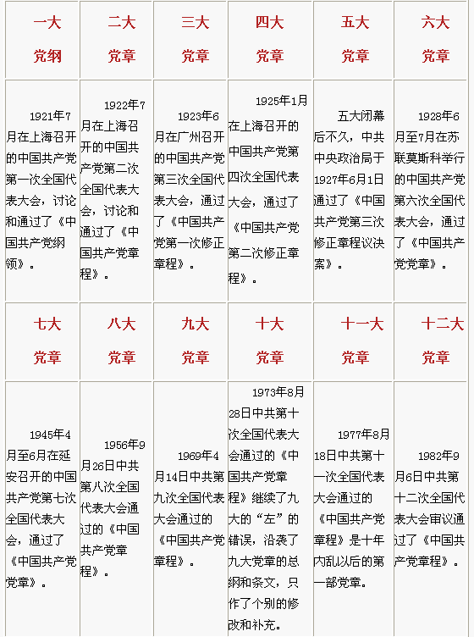

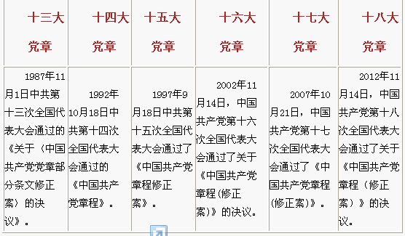
历次党章修改
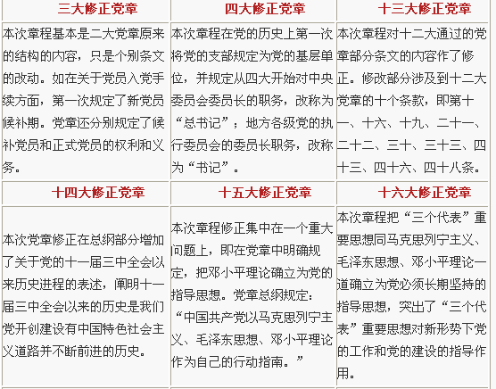
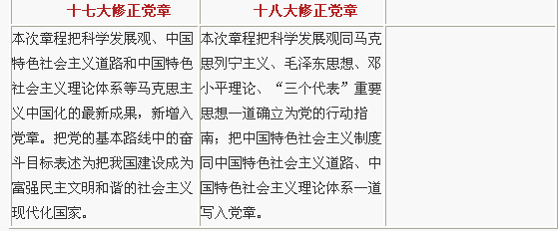
中国共产党章程组织结构
中国共产党章程包括一个总纲和十一个章节。
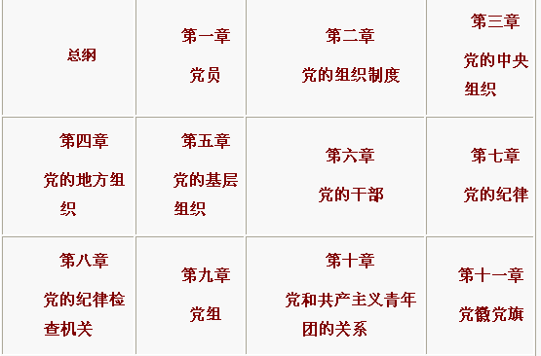

理论辅导
学习路上：听习近平谈学党章、强党性，如何做一名合格党员？
习近平总书记向全党发出“认真学习党章、严格遵守党章”的号召，并作出一系列重要论述，这对于进一步增强党的创造力、凝聚力、战斗力，使我们党始终成为中国特色社会主义事业的坚强领导核心，具有重大指导意义。当前，中国共产党作为一个拥有8779.3万党员世界最大的执政党，党员的思想意识、组织纪律、行为规范等如何，直接影响我们党的执政力乃至生命力。对广大党员和各级党员干部的规范和要求，最根本的就是要严格遵守作为“党的根本大法”、“全党必须遵循的总规矩”的党章。
叶笃初:打牢党章意识这个根基
党章意识是每个党员都应具有的一种自觉意识，是建立在对党章的科学理解和自觉践行基础上的一种意识，是对党章的感知、认同、遵从及理解的综合表现。“党章意识”的提法，与“党性”之说一样，具有概括性、原则性、科学性，对于逐渐形成党章话语体系十分重要，有利于减少党员中的不自觉遵守以至背离、违反党章的行为趋向，有利于在全党形成学习党章、遵守党章、贯彻党章、维护党章的整体氛围，有利于发挥党章作为党的根本大法在全党的指导、规范和约束作用，也有利于增强党在人民群众中的吸引力感召力凝聚力和领导作用。
高永中：党章与纪律建设的历史回顾
当前，改革发展稳定任务之重、矛盾风险挑战之多、从严治党治国治军力度之大，可谓前所未有。党要管党、从严治党就要尊崇党章，唤醒党章党规意识，以严明的纪律维护党章，把党章的权威立起来，把纪律和规矩挺在前面。
·周敬青：守规矩讲党性从学党章开始
网友感悟
习近平总书记强调“严格遵守党章”有深意
党章是一面镜子，它折射出中国共产党思想、理论和政治路线与时俱进的发展进程，也使每个党员看清自己的人生轨迹；党章是一面旗帜，它指引着党从一个胜利走向另一个胜利，也指引着中华民族朝着伟大复兴的目标奋勇前进。广大党员干部要带头认真学习党章，自觉遵守党章，切实贯彻党章，坚决维护党章。
管党治党，首先要尊崇党章
用党章党规党纪来治党管党，是全面从严治党的必然要求，也是把纪律挺在前面的具体表现。只有将关口前移，一发现党员出现与党章党规党纪要求相背离的苗头性倾向，就立刻咬耳朵、扯袖子，才能避免小错演变成大错，最终滑向腐败深渊。

（来源：人民网－中国共产党新闻网）

“两学一做”系列辅导之一：
三会一课
中央要求：在两学一做学习教育过程中，要以党支部为基本单位，以“三会一课”等党的组织生活为基本形式，以落实党员教育管理制度为基本依托，针对领导机关、领导班子和党员干部、普通党员的不同情况作出安排。“三会一课”是什么？在两学一做中怎么贯彻？地方上是哪些经验？今天，中国共产党新闻网“两学一做”系列辅导第一课带您来解密。
“三会一课”，指定期召开支部党员大会、支部委员会、党小组会，按时上好党课。
一、支部党员大会
支部党员大会是支部的领导机关，凡属党内重要问题都应提交支部大会讨论决定。支部建制的党员大会每个季度召开一次。如遇有紧迫问题需要讨论，可随时召开。
支部党员大会的主要内容：根据党的路线、方针、政策和上级党委的决议、指示，结合本单位实际情况，讨论和制定贯彻执行的计划和措施；讨论和批准支部委员会的工作报告；讨论和决定吸收新党员和预备党员的转正；讨论和决定表彰优秀党员；讨论和决定犯有错误党员的处分意见；选举党支部委员会及出席上级党员代表大会的代表，讨论撤换不称职的党支部委员和党员代表，讨论和决定支部委员和党员代表，讨论和决定支部其他重大问题。
二、支部委员会
支部委员会的会议每月一次。
支部委员会会议的主要内容：讨论研究如何贯彻执行党的路线、方针、政策和上级党组织的指示、决议，围绕生产经营发挥政治核心作用和战斗堡垒作用；讨论研究党员教育，管理的措施，发展党员以及对党员的奖惩问题，研究讨论群众工作,包括群众的思想倾向和如何做好群众思想政治工作，以及工会，共青团工作中的重要问题；召开领导班子民主生活会；需要支部委员会讨论的其他问题。
三、党小组会
党小组会每月至少召开一次。
党小组会的主要内容：组织党员学习党的路线,方针，政策，以及提高党员的政治素质和思想水平，发挥党员在生产经营活动和各项工作中的先锋模范作用；分析党风状况,提出改进意见；研究入党积极分子的培养教育工作,预备党员的教育考察工作,及时讨论发展对象的入党报告和预备党员转正报告,提出意见，供支部参考.每半年召开一次党小组民主生活会，党员向党小组汇报学习，工作,思想等情况,积极开展批评与自我批评；研究围绕群众的思想状况,提出并落实好群众思想工作的措施。
四、党课
党课每年不少于四次，由各支部负责实施。每次党课以集中学习为宜。一般应吸收入党积极分子一起听课。
党课教育的主要内容是围绕各个时期的形势和任务，党的中心工作，结合本单位党员状况和生产经营实际，生动地，有针对性地，形式多样地进行党的路线,方针，政策，党的基本知识和邓小平理论教育，党员的先锋模范作用教育等。党课教育要抓好三个环节：认真编写教材；落实好教员；组织好课后讨论。领导干部要亲自讲课。

（来源：人民网－中国共产党新闻网）

